Міністерство освіти і науки України

Національний університет "Львівська політехніка"

Кафедра ЕОМ



Звіт

з дисципліни “Програмні технології мобільних обчислень”

Виконав:

ст. гр. КІ-45

Качур В. В.

Прийняв:  
Цигилик Л. О.

Львів 2023

**Мета:** ознайомитись та розробити систему для ОС Android

**Хід роботи**

**Тема:** Енциклопедія персонажів Зоряних війн

**Основний функціонал:** додаток розроблено для надання користувачам можливості вивчати і взаємодіяти з персонажами зі світу Зоряних війн. Після логінації або реєстрації, користувач потрапляє на головну сторінку, де представлені карточки інформації про персонажі. Можливість додавання персонажів до обраного дозволяє швидко звертатися до їхніх деталей. Крім того, користувач може докладніше вивчити обраного персонажа, переходячи на його індивідуальну сторінку. Додатково, існує функція переходу на сторінку профілю, де можна змінювати дані для входу та завантажувати аватар, використовуючи камеру або галерею.

Рисунки з діями користувачів можна переглянути у Додатку А.

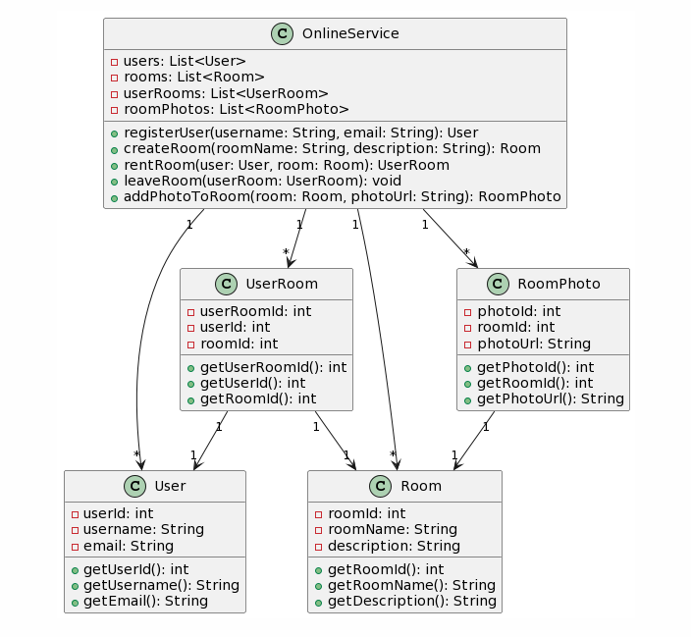

Рис. 1. Діаграма компонентів системи

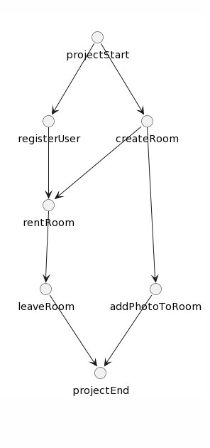

Рис. 2. Діаграма прецендентів

**Використанні технології**

**Java** - об'єктно-орієнтована мова програмування, випущена 1995 року компанією «Sun Microsystems» як основний компонент платформи Java. З 2009 року мовою займається компанія «Oracle», яка того року придбала «Sun Microsystems». В офіційній реалізації Java-програми компілюються у байт-код, який при виконанні інтерпретується віртуальною машиною для конкретної платформи. Це полегшує створення крос-платформенних застосунків, які можуть працювати як на iOS, так і на Android, використовуючи спільний код, що сприяє ефективності та швидкості розробки.

**REST** - підхід до архітектури мережевих протоколів, які надають доступ до інформаційних ресурсів. Був описаний і популяризований 2000 року Роєм Філдінгом, одним із творців протоколу HTTP. В основі REST закладено принципи функціонування Всесвітньої павутини і, зокрема, можливості HTTP. Філдінг розробив REST паралельно з HTTP 1.1 базуючись на попередньому протоколі HTTP 1.0.

**Інструкція щодо запуску проекту**

Відкрийте ваш браузер та перейдіть на сайт GitHub -[**посилання на GitHub**](https://github.com/Va1Ke/PTMO)

Перш ніж почати, переконайтеся, що ви виконали наступні вимоги:

- На вашому комп'ютері встановлено Git.

- Встановлено Java SDK.

1. **Клонування репозиторію:**
   * У репозиторії натисніть на кнопку "Code", яка виведе посилання на клонування.
   * Скопіюйте це посилання.
2. **Відкриття терміналу (командного рядка):**
   * Відкрийте термінал або командний рядок на вашому комп'ютері.
3. **Зміна робочого каталогу:**
   * Використовуйте команду **cd** для переходу в каталог, де ви хочете зберегти проект.
4. **Клонування репозиторію:**
   * Використовуйте команду **git clone**, вставте скопійоване посилання та натисніть Enter.
5. **Перехід у каталог проекту:**
   * Перейдіть до створеного каталогу за допомогою команди **cd**.
6. **Завантаження Android Studio:**
   * Відвідайте веб-сайт Android Studio за адресою <https://developer.android.com/studio>.
   * Натисніть "Download" та виберіть версію для вашої операційної системи (Windows, macOS, або Linux).
7. **Встановлення Android Studio:**
   * Запустіть інсталятор Android Studio, який ви завантажили.
   * Слідуйте інструкціям інсталятора для встановлення Android Studio. Включіть опції, які вам потрібні, такі як Android SDK та віртуальні пристрої.
8. **Запуск Android Studio:**
   * Після встановлення запустіть Android Studio.
   * Запустіть інсталяцію додаткових компонентів, які пропонуються Android Studio, таких як різні версії Android SDK.
9. **Створення віртуального пристрою (AVD):**
   * В Android Studio виберіть "Configure" у головному вікні.
   * Оберіть "AVD Manager" (Android Virtual Device Manager).
   * Створіть новий віртуальний пристрій за допомогою опції "Create Virtual Device". Виберіть тип пристрою та обрану версію Android.
10. **Запуск емулятора:**
    * В AVD Manager виберіть свій віртуальний пристрій.
    * Натисніть "Play" для запуску емулятора Android.

**Висновок :** у процесі виконання роботи було розроблено додаток для взаємодії з персонажами "Зоряних війн". Проект включає функції логінування, реєстрації, вибору улюблених персонажів та редагування профілю користувача. Діаграми компонентів та прецедентів використані для візуалізації структури та функціоналу системи.

**Додаток А**

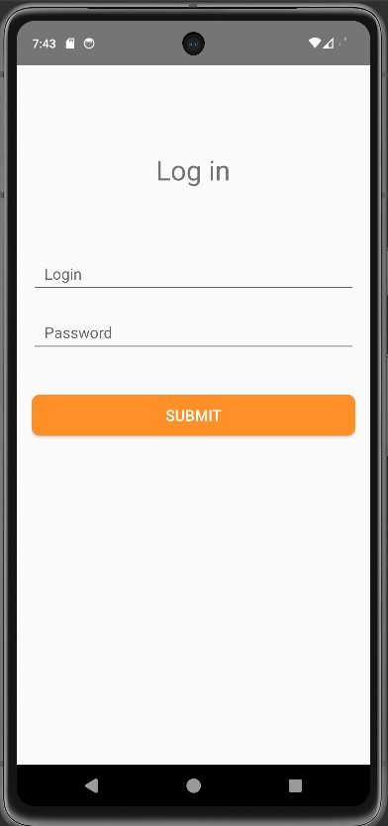

Рис. 1. Сторінка логіну

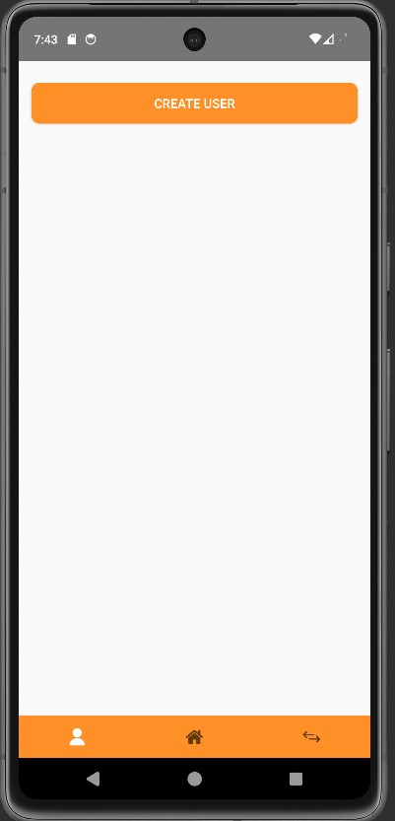

Рис. 2. Сторінка додавання клієнтів

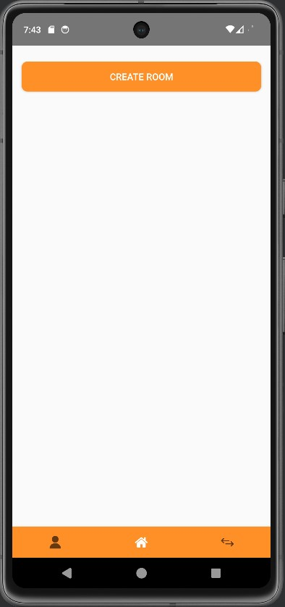

Рис. 3. Сторінка додавання кімнат

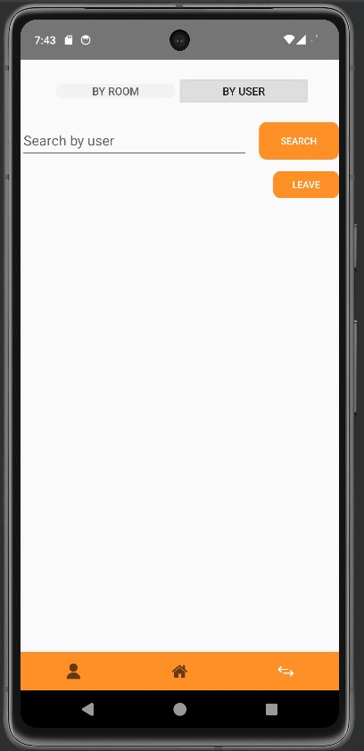

Рис. 4. Сторінка пошуку клієнта за його email

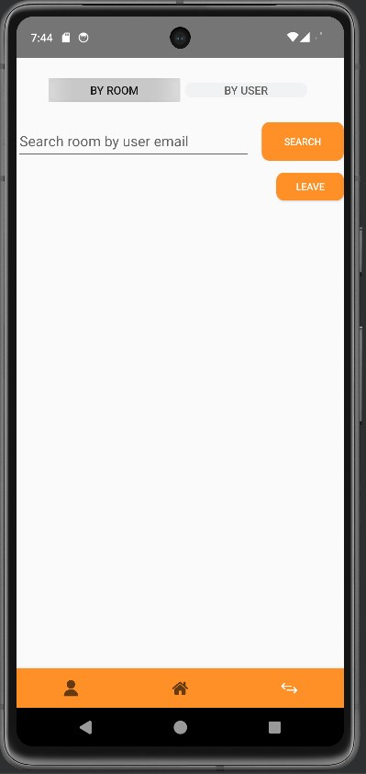

Рис. 5. Сторінка пошуку заселеного клієнта за його email